

Impak pembukaan jajaran Sematan-Telok Melano ke atas sosiobudaya dan sosioekonomi masyarakat di Telok Melano

Chong Shin¹, Dilah Tuah², Yusriadi³

¹Institut Alam dan Tamadun Melayu (ATMA), Universiti Kebangsaan Malaysia
²Fakulti Bahasa dan Komunikasi, Universiti Malaysia Sarawak
³Institut Agama Islam Negeri (IAIN) Pontianak, Indonesia

Correspondence: Dilah Tuah (email: tdilah@unimas.my)

Received: 16 July 2021; Accepted: 08 January 2022; Published: 28 February 2022

Abstrak

Projek Lebuh Raya Pan Borneo merupakan sebuah projek mega yang mula dilaksanakan pada tahun 2015, di bawah Rancangan Malaysia ke-11. Jajaran lebuh raya ini bermula dari Tawau (Sabah) hingga ke Telok Melano (Sarawak). Kini jajaran untuk bahagian Sematan-Telok Melano telah pun dibuka pada Januari 2019. Makalah ini tertumpu pada menganalisis impak pembukaan jajaran tersebut kepada aspek sosiobudaya dan sosioekonomi penduduk di Telok Melano. Tinjauan pustaka mendapati bahawa Telok Melano asalnya merupakan sebuah enklaf terasing dan kajian-kajian lepas hanya melaporkan keadaan sosioekonomi dan masyarakat sebelum tahun 2019. Susulan pembukaan jajaran baharu ini, masyarakat tempatan mula berinteraksi secara aktif dengan luar dan sektor ekopelancongan semakin berkembang. Namun demikian, belum ada kajian ilmiah terkini yang menjurus pada perubahan-perubahan tersebut. Kajian ini menggunakan kaedah wawancara dan pemerhatian ikut serta untuk memperoleh data kualitatif. Seramai 20 orang responden telah diwawancarai untuk mendapatkan data yang dikehendaki. Hasil kajian mendapati bahawa pembukaan jajaran ini telah mempertingkatkan infrastruktur asas terutamanya bekalan elektrik dan air, serta sekaligus membangunkan industri ekopelancongan di kawasan Telok Melano. Dalilnya dapat ditinjau pada kajian kes ke atas program perusahaan inap desa di kawasan ini. Sesungguhnya, perusahaan ini telah mengalami transformasi yang drastik dengan kemudahan asas ini. Dari segi impak ke atas sosiobudaya, kajian ini mendapati bahawa isu keterhakisan budaya adalah suatu fenomena yang berterusan dan telahpun berlaku sebelum adanya jajaran baharu ini. Namun demikian, selepas pembukaan jajaran ini, proses keterhakisan bertambah rancak dan cepat. Secara ringkas, kajian ini telah berjaya merungkai tahap awal perubahan sosioekonomi dan sosiobudaya masyarakat Telok Melano selepas jalan darat baharu ini siap dibina.

Kata Kunci: Impak, jajaran Sematan-Telok Melano, Lebuh Raya Pan Borneo, sosiobudaya, sosioekonomi

The social, cultural, and economic impact of the Sematan-Telok Melano route on the Telok Melano community

Abstract

The Pan Borneo Highway project, which was implemented in 2015, is a mega development project under the 11th Malaysia Plan. The route of the highway stretches from Tawau (Sabah) to Telok Melano (Sarawak). In recent progress, the construction of the Pan Borneo Highway from Sematan to Telok Melano has achieved completion in January 2019. This paper focuses on the analysis of the impact of this new route on the villagers in Telok Melano in terms of sociocultural and socioeconomics. Based on previous studies, it is learnt that Telok Melano was an isolated area and all the studies concerning this area were done before the accomplishment of this project. After launching this new route, the locals began to interact actively with the outsiders and further enhanced eco-tourism in this area. Nevertheless, the impact of this change remains unstudied. The qualitative data for this research was collected by utilising the techniques of face-to-face interviews and participant observation. Altogether, 20 respondents were interviewed in the field. This study found that the opening of the Sematan-Telok Melano route has initially introduced basic infrastructure, especially electricity and water supply, as well as developed the eco-tourism industry in Telok Melano. This can be proved by the case study on the homestay programme in this area. In fact, this homestay programme operated in this area has undergone a drastic transformation with the equipment of basic infrastructure. In terms of the impact on sociocultural, this study revealed that cultural erosion is an ongoing phenomenon and has happened before the existence of this new route. Nevertheless, the opening of this route has accelerated the process of cultural erosion. In short, this study has successfully depicted the early stages of socioeconomic and sociocultural changes in Telok Melano after the construction of this new road system.

Keywords: Impact, Sematan-Telok Melano route, Pan Borneo Highway, sociocultural, socioeconomic

Pengenalan

Tidak dapat dinafikan bahawa pembangunan pengangkutan darat dapat menyumbang kepada kemajuan sesebuah wilayah dan negara. Melalui peranan jaringan pengangkutan, mobiliti penduduk bertambah rancak dan sektor ekonomi mengalami pengembangan. Sesungguhnya, pembukaan sesebuah jalan memberi kesan yang cukup ketara kepada bidang sosiobudaya dan sosioekonomi sesebuah masyarakat. Jika dahulu bidang ekonomi berkembang secara malar melalui pengangkutan air, pembukaan jalan raya mampu memacukan perkembangan ekonomi masyarakat dan meningkatkan taraf hidup penduduk setempat. Sebagai contoh, pembinaan Jalan Lintas Utara yang sepanjang 265 km, bermula dari Puttusibau hingga ke hulu Sungai Merakai telah memberi impak besar kepada pembangunan ekonomi, sosial dan pengangkutan penduduk di utara Lembah Sungai Kapuas, Kalimantan Barat (Indonesia) (lihat Rajah 1). Sejak pembinaan jalan tersebut, pasar dan kawasan perniagaan di sekitar Nanga Badau dan Lanjak telah berkembang pesat. Kawasan Nanga Badau telah dilengkapi dengan kemudahan sekolah dan hospital manakala Lanjak telah menjadi kawasan entrepot untuk minyak petrol dan kerosin (Wadley 1998). Begitu juga dengan kawasan Riam Panjang (di kecamatan Embau) di pedalaman Kalimantan Barat. Pembinaan Jalan Lintas Selatan selain sangat berpengaruh pada perkembangan Riam Panjang, juga telah membawa perubahan drastik pada semua aspek, termasuk sosiobudaya, bahasa, dan ekonomi masyarakat (Yusriadi, 2014). Sehubungan dengan itu, boleh dikatakan bahawa di sebalik mengecapi kesan positif, masyarakat setempat turut menerima kesan dari segi perubahan sosiobudaya, misalnya keterhakisan warisan tradisi, bahasa, kemahiran tradisi dan sebagainya.
Sebelum pembukaan jajaran Lebuh Raya Pan Borneo yang menghubungkan Sematan dengan Telok Melano (lihat Peta 1), penduduk Telok Melano tinggal terasing daripada masyarakat lain di Sarawak. Kawasan ini hanya dapat dicapai dengan menaiki bot dari jeti Sematan - pekan yang terhujung sekali di Barat Daya Sarawak. Dari Sematan, masa yang diperlukan untuk sampai ke Telok Melano ialah kira-kira 2 jam perjalanan. Pada musim tengkujuh (iaitu Oktober hingga Februari), kawasan ini terputus hubungan dengan dunia luar kerana arus laut yang deras dan ombak tinggi yang membahayakan bot-bot. Kesukaran pengangkutan telah mengakibatkan Telok Melano kekal sebagai sebuah petempatan luar bandar yang serba kurang dari segi infrastruktur asas. Justeru kerana jajaran Sematan-Telok Melano baru sahaja dibuka pada Januari 2019, tinjauan kosa ilmu mendapati bahawa belum ada kajian yang meninjau impak pembukaan jajaran darat ini ke atas komuniti Telok Melano. Kebanyakan kajian lepas yang sedia ada, misalnya Mohd Yusof Abdullah et al. (2016), Nor Shuhada et al. (2019), Ishikawa (2010) dan Neilson et al. (2018) hanya mendeskripsikan situasi komuniti Telok Melano di era pra pembukaan jajaran ini, dari berbagai disiplin ilmu kajian. Carian dari sumber-sumber atas talian dan tinjauan pustaka mendapati bahawa laporan terkini tentang situasi kontemporari di Telok Melano kebanyakan dilakukan oleh akhbar-akhbar, vlog dan media-media sosial. Skop topik yang berkaitan umumnya berkisar pada mempromosikan ekopelancongan Telok Melano, kesesakan lalu lintas, rakaman percutian peribadi dan sebagainya. Setakat ini belum ada kajian ilmiah yang empirikal tentang perubahan sosiomasyarakat pada tahap awal komuniti ini terdedah kepada masyarakat luar. Kajian ini tertumpu pada aspek perubahan sosiobudaya dan sosioekonomi masyarakat di Telok Melano selepas pembukaan jajaran Sematan-Telok Melano, Lebuh Raya Pan Borneo.

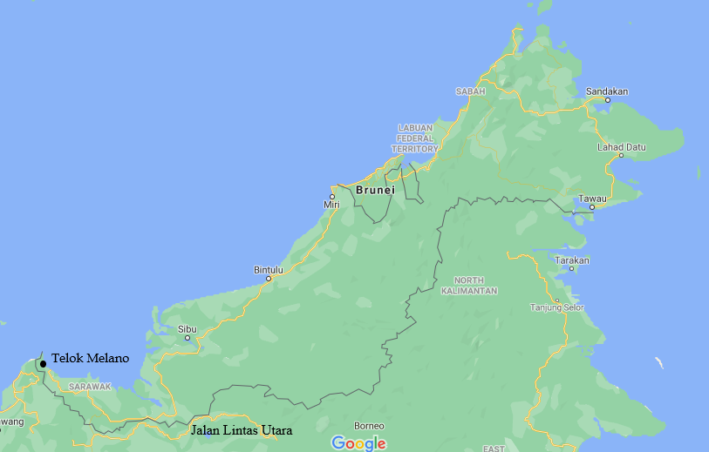
Sumber: Google Map

Rajah 1. Lokasi Telok Melano.
Tinjauan kosa ilmu

Projek pembinaan Lebuh Raya Pan Borneo merupakan sebuah projek mega yang melibatkan negeri Sabah, Sarawak dan negara Brunei. Justeru, projek ini turut menarik perhatian para sarjana untuk mengkaji dan menilai perlaksanaannya dari berbagai perspektif. Kajian Liew (2018), misalnya telah menghasilkan sebuah tesis berkaitan projek ini di Sabah dengan berfokus kepada keberkesanan Project Deliverly Partner yang dilantik oleh Syarikat Highway Borneo PDP Sdn Bhd. Hasil kajian mendapati bahawa terdapat 16 cabaran yang dihadapi, misalnya isu pengambilan balik tanah, pemindahan utiliti sedia ada, kelewatan peruntukan dan kewangan serta keadaan cuaca yang tidak menentu.
Dalam pada itu, Rosniza dan Valentino (2020) telah melaksanakan sebuah kajian yang menilai impak sosioekonomi pembangunan lebuh raya tersebut kepada masyarakat di Engkilili, Sarawak. Kajian yang berbentuk kuantitatif ini menunjukkan bahawa perancangan projek ini telah memberi kesan negatif kepada penduduk setempat, terutamanya dari segi isu petempatan, rutin harian serta taraf ekonomi penduduk. Projek pembinaan ini turut menyebabkan penduduk di sepanjang jalan ini terpaksa berpindah untuk memberi laluan kepada projek tersebut yang akhirnya menjejaskan sumber pendapatan dan memberi kesan kepada kualiti hidup masyarakat.
Walaupun terdapat kajian lepas yang menunjukkan bahawa penduduk yang berada di sepanjang jalur pembinaan telah menerima kesan negatif di bawah projek ini, namun masyarakat bakal menerima impak positif apabila projek ini telah siap dibina. Sebagai contoh, perusahaan inap desa di Telok Melano telah menerima impak positif tersebut. Sebelum jajaran Sematan-Telok Melano dibuka, beberapa kajian lepas secara selari melaporkan bahawa pengusaha inap desa berdepan dengan masalah dari segi kemunduran infrastruktur asas. Hasil kajian Nor Shuhada et al. (2019) di era sebelum pembukaan jajaran ini telah merumuskan bahawa terdapat banyak cabaran yang dihadapi oleh pengusaha inap desa, di antaranya seperti jarak dan kesukaran pelancong menjangkau ke kawasan ini, tiada kemudahan elektrik yang konsisten, masalah telekomunikasi dan sebagainya.
Kemunduran masyarakat di Telok Melano didapati lebih ketara lagi pada awal abad ke-21. Fenomena ini telah dilaporkan dalam Nazaruddin (2003), iaitu sebuah kajian yang menilai program pelancongan yang digerakkan oleh kerajaan di Telok Melano. Kajian beliau menunjukkan bahawa Telok Melano pada ketika itu serba kekurangan dari segi infrastruktur sehingga pelaksanaan program pelancongan menghadapi berbagai cabaran. Fasiliti asas utama yang diperlukan untuk industri ini, iaitu bekalan elektrik dan air paip hampir tiada, melainkan usaha penduduk sendiri menggunakan generator dan menyalurkan air dari gunung berhampiran. Kekurangan yang disebutkan di atas dan juga kekurangan-kekurangan lain seperti sumber manusia, sumber dana, pemantauan dari kerajaan dan sebagainya merupakan antara penyumbang kepada cabaran-cabaran industri pelancongan yang dirancang di kawasan ini.
Keterpencilan dan keterasingan Telok Melano dari bandar atau pekan utama di Sarawak seharusnya satu kelebihan kepada aspek sosiobudaya masyarakat khususnya dari segi kelangsungan warisan tradisi dan bahasa. Namun kajian Neilson et al. (2018) menunjukkan kenyataan yang sebaliknya. Kajian mereka mendapati bahawa dulu masyarakat setempat mempunyai kearifan dalam berbagai pengetahuan tradisi. Walau bagaimanapun, penduduk setempat turut tidak terkecuali dari arus pemodenan sehingga kearifan lokal ini kian tidak dikuasai oleh generasi muda.

Latar konseptual

Kajian ini bertitik-tolak dari dua latar konseptual yang berkait rapat dengan topik perbincangan ini, iaitu kajian Rosniza dan Valentino (2020) dan Neilson et al. (2018). Pertama, kajian Rosniza dan Valentino (2020) adalah sebuah kajian yang memerihalkan impak sosioekonomi pembinaan Lebuh Raya Pan Borneo ke atas masyarakat di daerah Engkili, Sarawak. Seimbas lalu, kajian ini merungkai isu dan persoalan yang dihadapi oleh penduduk tempatan semasa lebuh raya ini sedang dibina, menganalisis kesan kualiti hidup penduduk; dan mencadangkan jalan penyelesaian bagi mengurangkan isu pembinaan Lebuh Raya Pan Borneo ke atas kualiti hidup penduduk setempat. Kerangka kajian yang bersifat kuantitatif ini telah memberi gambaran yang jelas berkenaan impak dan kesan pembinaan Lebuh Raya Pan Borneo kepada masyarakat, terutamanya semasa projek pembinaan lebuh raya masih dalam proses pembinaan. Menurut Frishchmann (dlm Noranisa et al., 2011), pembangunan infrastruktur, terutamanya pengangkutan darat boleh memberi kesan ke atas komuniti dari segi nilai ekonomi yang berkaitan dengan produktiviti. Sesungguhnya, bagi menilai kesan kepada nilai ekonomi, sebuah kajian yang bersifat kesinambungan dari kajian Rosniza dan Valentino (2020) perlu dilakukan. Kedua, kajian Neilson et al. (2018) telah menyediakan kerangka berkenaan kelangsungan pengetahuan lokal penduduk di Telok Melano. Seperti yang diulas dalam bahagian tinjauan kosa ilmu, kajian ini mendapati bahawa kearifan lokal di Telok Melano mengalami keterancaman khususnya dalam kalangan generasi muda. Kajian ini berupaya dijadikan asas perbandingan bagi membincangkan konteks impak sosiobudaya terutamanya di era jajaran ini dibuka.
Sesungguhnya, perubahan sosiobudaya dan ekonomi yang dibawa selepas pembukaan jajaran Sematan-Telok Melano ditafsirkan bersifat perubahan yang dinamik, iaitu masyarakatnya mengalami perubahan sosial yang ketara. Kajian dalam makalah ini mengamalkan pendekatan rentas disiplin iaitu gabungan antara geografi dan sosiologi dalam membincangkan perubahan sosiobudaya dan sosioekonomi di Telok Melano. Ini sejajar dengan hujah Indraddin dan Irwan (2016), iaitu “perubahan sosial mempunyai kajian yang luas bahkan pada ilmu sosial lainnya secara tidak langsung menceritakan dan memperluas kajian untuk menganalisis dan memperdalam kajian komparatif atau perbandingan. Dengan demikian, perubahan sosial dalam masyarakat tidak saja dikaji dalam satu disiplin ilmu sosial melainkan adanya alat bantu pada ilmu-ilmu sosial lainnya dan saat ini berkembang secara luas atau secara ilmiah, dapat dibuktikan secara empiris”.

Metodologi kajian

Terdapat dua kaedah kajian yang digunakan dalam kajian ini, iaitu kajian perpustakaan dan kajian lapangan. Kajian perpustakaan digunakan untuk mendapatkan maklumat-maklumat bertulis tentang kondisi masyarakat di Telok Melano sebelum jajaran baharu ini dibuka. Sumber-sumber sekunder ini diperlukan sebagai data perbandingan. Selain sumber rujukan sekunder, kajian ini juga merujuk kepada laporan kementerian, surat khabar dan portal atas talian serta portal media sosial yang berkaitan untuk mendapatkan data kontemporari.
Bagi memperoleh sumber data primer, kajian lapangan telah dilakukan di Telok Melano pada bulan Januari 2020, iaitu tempoh setahun selepas jajaran baharu ini dibuka. Kajian ini menggunakan kaedah pemerhatian ikut serta, iaitu suatu kaedah kajian yang mewajibkan pengkaji melibatkan diri dengan masyarakat untuk mencungkil data-data yang disasarkan. Kajian ini berupa kajian in-situ yang mewajibkan pengkaji memahami secara mendalam kawasan kajian melalui interaksi dengan penduduk Telok Melano. Dalam hal ini, pengkaji telah berada di Telok Melano untuk satu jangka waktu iaitu dari 11 hingga 28 Januari 2020. Oleh kerana kajian ini berbentuk penyelidikan kualitatif, sepanjang berada di kawasan kajian, penulis menggunakan kaedah wawancara bersemuka dengan informan-informan, di samping pemerhatian ikut serta. Seramai 20 orang penduduk tempatan telah dipilih sebagai responden, iaitu 10 orang dari generasi yang berusia 40 tahun ke bawah dan 10 orang dari generasi yang berusia 41 tahun ke atas. Setiap kumpulan usia mempunyai 5 orang responden lelaki dan perempuan. Secara terperinci, bagi mencungkil data sosioekonomi, pengkaji berfokus pada informan yang mengusahakan inap desa kerana bidang ekopelancongan di Telok Melano mengalami loncatan yang tinggi dari segi bilangan dan sumber pendapatan. Bagi mendapatkan data sosiobudaya, kajian ini tertumpu kepada bagaimana masyarakat tempatan menyesuaikan diri dengan kebanjiran pelancong asing ke Telok Melano dan kesannya kepada kehidupan harian, budaya serta bahasa masyarakat setempat. Kesemua data temu bual dicatatkan dan dirakamkan.

Latar kawasan kajian

Bahagian ini menghuraikan sejarah pembinaan Lebuh Raya Pan Borneo, sejarah pembangunan program Inap Desa, keadaan sosiobudaya dan sosioekonomi penduduk Telok Melano sebelum pembinaan jajaran Sematan-Telok Melano.

Lebuh Raya Pan Borneo

Projek pembinaan Lebuh Raya Pan Borneo adalah sebuah projek mega yang dibiayai oleh kerajaan Persekutuan yang bertujuan menjadi pemangkin transformasi kehidupan rakyat di Sabah dan Sarawak. Pembinaannya dijangka dapat membawa impak yang besar kepada kedua negeri tersebut dari segi pembangunan ekonomi. Jajaran projek ini merangkumi jajaran di bahagian negeri Sabah, negara Brunei dan negeri Sarawak. Jumlah anggaran kos pembinaan lebuh raya ini adalah sebanyak RM 29.30 bilion. Bagi projek Lebuh Raya Pan Borneo di bahagian Sarawak, jajaran yang sepanjang 1089 km ini dibahagikan kepada dua fasa, iaitu fasa pertama melibatkan laluan dari Telok Melano-Sematan-Kuching-Serian-Sibu-Bintulu-Miri dan telah dimulakan pada tahun 2017. Manakala fasa kedua pula melibatkan laluan di bahagian Limbang dan Lawas yang bermula pada tahun 2018 (Liew 2018). Jajaran Sematan-Telok Melano yang dibincangkan dalam makalah ini termasuk dalam pembinaan fasa pertama. Jajaran ini telah selesai sepenuhnya pada Januari 2019. Salah satu keistimewaan jajaran ini ialah ia merupakan titik permulaan untuk Lebuh Raya Pan Borneo dan juga dikenali sebagai Titik KM0.00. Rajah 2 menunjukkan jajaran lebuh raya berkenaan dan Rajah 3 merupakan tugu Titik KM0.00.

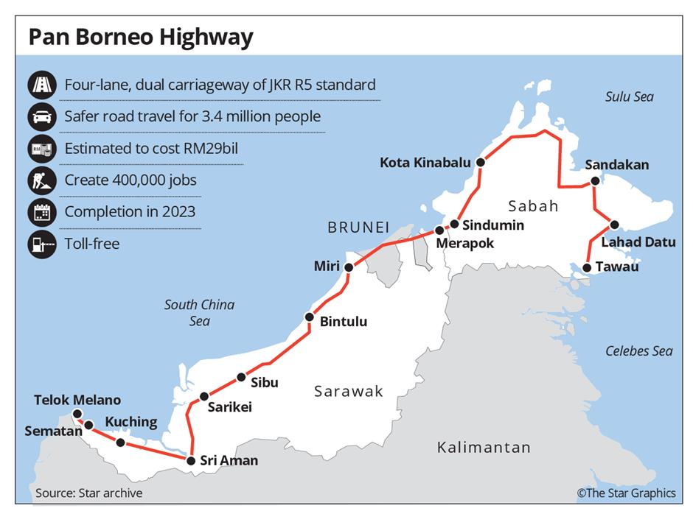
Sumber: https://www.thestar.com.my/news/nation/2018/04/17/pan-borneo-highway-to-bring-growth

Rajah 2. Jajaran Lebuh Raya Pan Borneo.

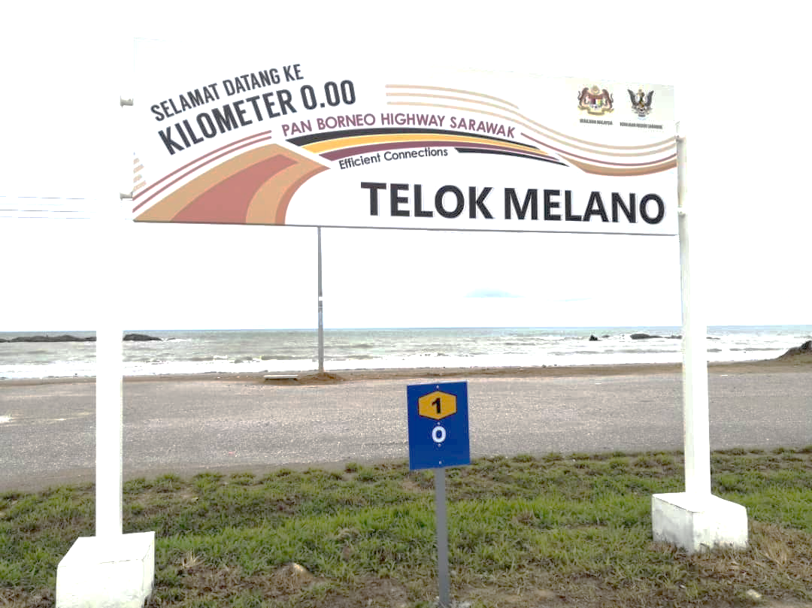

Rajah 3. Tugu Titik KM0.00 di Telok Melano.

Inap desa di Telok Melano

Di daerah Lundu-Sematan, terdapat tiga buah Taman Negara, iaitu Taman Negara Gunung Gading, Taman Negara Talang-Satang (Pulau Penyu) dan Taman Negara Tanjung Datu serta sebuah Samunsam Wildlife Santuary. Taman Negara Tanjung Datu adalah kawasan pelancongan yang paling dekat dengan Telok Melano atau dikenali sebagai ‘Laboh Gadong’ oleh masyarakat tempatan. Oleh kerana Taman Negara ini tidak dibuka kepada pelancong untuk bermalam, pelancong perlu berjalan kaki selama 2 jam dari kampung Telok Melano untuk sampai ke destinasi taman dan kembali pada hari yang sama (Nazaruddin 2003).
Telok Melano juga bersempadan dengan negara Indonesia. Suasana kehidupan di persempadanan dan urus niaga telah menarik pelancong mengunjungi kawasan ini. Temajuk merupakan sebuah kampung di seberang sempadan (Indonesia) dan pengunjung boleh menyewa motosikal atau dikenali sebagai ‘ojek’ untuk melawati kawasan tersebut, bahkan boleh berjalan kaki ke Temajuk. Di kawasan pantai pula, pantai di Telok Melano dikonservasi sebagai kawasan penyu bertelur. Penyu Hijau (Chelonia mydas) merupakan spesies penyu yang paling umum dijumpai di sepanjang pesisir pantai Teluk Melano dan Taman Negara Talang-Satang yang berhampiran. Justeru, pengunjung yang melawat Telok Melano berpeluang melihat sendiri spesies penyu yang mendarat dan bertelur.
Kekayaan sumber alam semula jadi yang diterangkan di atas telah mendorong usaha kerajaan merancang pembangunan Inap Desa di Telok Melano. Menurut Nazaruddin (2003), pada tahun 1998, Kementerian Pembangunan Luar Bandar, Pejabat Pembangunan Negeri Sarawak dan Lembaga Kemajuan Ikan Malaysia telah mengintegrasikan program pembangunan inap desa di Telok Melano dalam Village Integrated Development Programme. Tujuan program inap desa diperkenalkan oleh kerajaan untuk meningkatkan taraf hidup penduduk luar bandar serta menggalakkan penglibatan mereka dalam perancangan dan pembangunan pelancongan. Program ini juga adalah satu strategi kerajaan untuk mempelbagaikan punca pendapatan kepada penduduk tempatan (Johan Afendi & Mohd Zaki, 2009). Program ini dilancarkan pada tahun 1999 dan terdapat 11 pengusaha dari Telok Melano dan 9 penduduk di kampung Telok Serabang menyertai program ini. Pada tahap awal, perkhidmatan inap desa ini disediakan dalam bentuk pelawat menginap bersama-sama pengusaha inap desa di rumah yang berbentuk rumah tradisional Melayu. Pemilik inap desa juga menyediakan makanan tradisional yang halal kepada pengunjung dan mengaturkan aktiviti harian mereka.

Infrastruktur dan sosiobudaya

Bahagian ini membahaskan kemudahan infrastruktur dan budaya tradisi yang berkait rapat dengan sosio-masyarakat Telok Melano. Kedua-dua aspek ini dijadikan fokus kerana bakal menerima kesan yang ketara apabila terdapat perubahan pada struktur jalan darat.

a. Kemudahan infrastruktur

Seperti yang dinyatakan di awal makalah, kemudahan infrastruktur di Telok Melano sebelum pembukaan jajaran Pan Borneo amat mundur dari segi infrastruktur asas. Hubungan penduduk tempatan dengan luar, ataupun pelawat hendak mengunjungi kawasan ini perlu bergantung kepada pengangkutan bot. Walaupun terdapat jalan darat, namun jalan tersebut tidak sempurna, berupa jalan tanah dan perlu merentasi hutan serta memakan waktu jika dibandingkan dengan menggunakan pengangkutan bot. Di peringkat setempat, hanya terdapat jaringan jalan yang menghubungi Kampung Telok Serabang dan Kampung Temajuk di sempadan Sarawak-Indonesia.
Penduduk di Telok Melano didapati agak lambat menikmati kemudahan bekalan elektrik. Penduduk tempatan terpaksa membeli generator atau menggunakan tenaga solar untuk menjana kuasa elektrik; lihat Nor Shuhada (2019). Sejajar dengan ketiadaan bekalan elektrik, kemudahan lain tidak dapat disediakan untuk penduduk tempatan, seperti talian telefon, rangkaian internet, siaran televisyen nasional dan liputan telefon bimbit. Menurut Mohd Yusof Abdullah (2016), bagi menikmati siaran televisyen, penduduk tempatan menggunakan parabola untuk menerima siaran televisyen dari Indonesia. Dengan itu, mereka lebih banyak menonton siaran televisyen Indonesia daripada siaran di Malaysia.

b. Kebudayaan tradisi

Masyarakat Melayu Telok Melano pada zaman dahulu didapati mengamalkan beberapa kebudayaan tradisi yang tidak diamalkan oleh kaum Melayu di tempat lain di Sarawak. Sebaliknya, kebudayaan ini diamalkan oleh masyarakat Melayu Sambas, termasuk penduduk di Temajuk. Salah satu adat yang dimaksudkan ialah adat “pakatan” iaitu membawa atau menghantar ayam, beras, telur atau wang untuk diserahkan kepada tuan rumah semasa majlis kenduri perkahwinan. Adat pakatan terbahagi kepada dua iaitu pakatan besar dan pakatan kecil. Pakatan besar biasanya melibatkan majlis perkahwinan. Manakala pakatan kecil pula untuk majlis kenduri yang kecil-kecilan seperti majlis doa selamat, tahlil dan sebagainya.
Selain itu, masyarakat Telok Melano juga masih mengamalkan budaya “seperah” yang semakin ditinggalkan oleh masyarakat Melayu di Kuching. Seperah merujuk kepada hidangan makanan untuk empat orang tetamu. Selain itu, sehelai kain yang dikenali sebagai kain seperah digunakan untuk mengalas makanan yang disajikan. Dalam budaya orang Melayu Sarawak, setiap seperah mempunyai dua pinggan bagi setiap lauk, nasi, air basuh tangan dan air minuman. Sekiranya tuan rumah menyediakan empat jenis lauk, maka setiap seperah mempunyai lapan biji pinggan lauk dan empat biji pinggan untuk meletakkan nasi tetamu. Jumlah pinggan yang banyak menyebabkan ramai orang Melayu memilih untuk menggunakan hidangan ala bufet bagi menjimatkan masa dan tenaga untuk mencuci pinggan mangkuk yang banyak.
Kebergantungan penduduk di Telok Melano kepada laut turut mempengaruhi sistem kepercayaan mereka. Hal ini secara langsung menyumbang kepada kewujudan ritual yang berkaitan dengan penjaga laut iaitu semah. Ritual semah merupakan upacara pemujaan laut yang biasanya diadakan di Pulau Talang-Talang. Menurut informan, Suteh bin Dolah (83 tahun), penduduk di Telok Melano tidak terlibat secara langsung dalam ritual semah yang diadakan di Pulau Talang-Talang. Mereka hanya hadir untuk menyaksikan persembahan gendang yang diadakan pada sebelah malam. Walaupun tidak terlibat secara langsung, namun penduduk Telok Melano turut terikat dengan pantang semah iaitu tidak dibenarkan menjalankan aktiviti di laut selama tiga hari.
Bahasa merupakan salah satu kategori kebudayaan yang juga perlu diberi perhatian. Walaupun masyarakat Melayu Telok Melano menuturkan dialek Melayu, namun variasi dialek mereka memaparkan beberapa kelainan dengan dialek Melayu Kuching. Dialek Melayu Kuching juga adalah lingua franca negeri Sarawak, selain bahasa Iban; lihat Mohammed Azlan Mis (2010). Kelainan variasi antara kedua-dua dialek Melayu ini terbentuk kerana faktor keterpisahan geografi dan persekitaran. Variasi di Telok Melano didapati juga menerima pengaruh dari variasi Melayu Sambas di Temajuk, Indonesia. Penduduk di Telok Melano mempunyai jalinan kekeluargaan dengan penduduk di Temajuk. Dengan itu, terdapat persamaan dari segi sistem penyapaan, seperti panggilan untuk datuk (ne’ aki’) dan nenek (ne’ wan) berlainan dengan sistem panggilan orang Melayu di Kuching. Mereka menyapa datuk atau nenek dengan panggilan nine’. Di samping itu, istilah-istilah berkaitan dengan tradisi seperti “pakatan” dan “seperah” yang terdapat dalam bahasa Melayu Sambas juga wujud dalam bahasa di Telok Melano

Perubahan sosiobudaya

Arus perubahan ataupun keterhakisan kebudayaan tradisi merupakan suatu fenomena global yang melanda segenap lapisan masyarakat, baik masyarakat bandar mahupun masyarakat luar bandar. Penduduk Telok Melano yang sebelum ini tinggal terasing dari segi letakan geografi turut terkesan dengan keterancaman ini. Kajian Neilson et al. (2018) yang dilakukan pada tahun 2014 mendapati bahawa wujud jurang antara kearifan tempatan antara generasi tua dan generasi muda dan faktor yang melunturkan sosiobudaya masyarakat Telok Melano adalah seperti (i) pengenalan sistem pendidikan moden, (ii) perubahan nilai keagamaan, (iii) kewujudan rawatan perubatan moden, (iv) pengenalan peralatan moden, dan (v) sikap generasi muda. Bahagian ini menilai setiap faktor ini berdasarkan data lapangan yang terkini.
Dari segi kesan sistem pendidikan moden kepada aspek sosiobudaya, tidak dapat dinafikan bahawa pendedahan sistem pendidikan moden telah mengakibatkan transformasi minda penduduk tempatan. Di Telok Melano, sudah sedia dibina sebuah sekolah, iaitu Sekolah Kebangsaan Telok Melano dan pelajar yang ingin melanjutkan pengajian ke peringkat sekolah menengah akan ke sekolah menengah di Sematan. Perkembangan institusi pendidikan tinggi di luar kawasan Telok Melano turut membawa manfaat kepada generasi muda selepas pembukaan jajaran Sematan-Telok Melano. Dalam hal ini, perjalanan pelajar ke institusi pengajian tinggi di luar kawasan seperti Universiti Malaysia Sarawak, Politeknik Kuching, Swinburne Universiti dan sebagainya telah dipendekkan dan dipermudahkan.
Perubahan pada nilai keagamaan turut membawa kesan kepada tradisi pengamalan semah di sekitar Telok Melano, Pulau Talang-Talang. Pada masa kini, ritual semah tidak lagi diadakan di Pulau Talang-Talang kerana dianggap bertentangan dengan ajaran Islam dan digantikan dengan Majlis Doa Selamat. Kali terakhir majlis ini diadakan di Pulau Talang-Talang ialah pada 6 Julai 2019 dan dianjurkan oleh Jabatan Muzium Negeri Sarawak. Objektif utama majlis tersebut adalah untuk memelihara dan menjaga anak-anak penyu dalam usaha meningkatkan bilangan penyu serta melindungi dan memulihara penyu di perairan Sarawak. Majlis Doa Selamat Pulau Talang-Talang mempunyai matlamat yang sama dengan ritual semah. Namun dalam majlis tersebut, tiada sebarang ritual bercanggah dengan ajaran Islam yang diadakan.
Dalam laporan Sarawak Gazette (1908), semua orang Melayu di daerah Lundu (termasuk Telok Melano) adalah Melayu Sambas, iaitu “all the new resident of Lundu had Sambas origin”. Jika ditelusuri sejarah kedatangan orang Melayu di Lundu, Sematan dan Telok Melano, kebanyakan informan yang ditemu bual mengaitkan jalur keturunan mereka dengan Melayu Sambas. Secara spesifik, mereka mempunyai hubungan kekeluargaan yang erat dengan penduduk di kampung Temajuk (Indonesia). Rajah salasilah keturunan telah dipaparkan secara jelas dalam kajian Yusriadi dan Ismail Ruslan (2015). Walaupun begitu, perubahan masa telah mengubah identiti mereka dari “Melayu Sambas” kepada “Melayu Sarawak” selepas Sarawak menyertai pembentukan Malaysia. Kajian lapangan mendapati bahawa generasi yang berusia 40 tahun ke bawah sudah tidak tahu berbahasa Sambas lagi. Bahasa ibunda mereka telah berubah menjadi dialek Melayu yang mirip dengan dialek Melayu Kuching, khususnya dari segi kosa kata. Jadual 1 menunjukkan peratusan kompetensi berbahasa dalam kalangan responden yang diwawancara.

Jadual 1. Pengetahuan dialek melayu setempat.
Pengetahuan dialek Melayu Setempat | Generasi  40 tahun ke bawah (10) | Generasi  41 tahun ke atas (10) | Jumlah  20
Dialek Melayu Sarawak | 9 (90%) | 3 (30%) | 12 | 60%
Dialek Melayu Sambas | 1 (10%) | 7 (70%) | 8 | 40%

Susulan daripada pembukaan jajaran dan kemasukan pelancong luar yang kerap, situasi ini telah memangkinkan gejala penyesuaian variasi bahasa penduduk tempatan dengan bahasa para pelancong. Informan yang diwawancara sedar bahawa dialek Melayu Kuching adalah bahasa interaksi dengan komuniti luar yang penting. Tinjauan di media sosial Facebook, yang berjudul Kampung Telok Melano, mendapati bahawa dialek Melayu Kuching digunakan sebagai medium hebahan dan pengumuman. Berikut adalah satu rintihan seorang pengusaha inap desa selepas perniagaan beliau terjejas akibat pandemik Covid-19. Bahasa matrik dalam petikan ini adalah bahasa Melayu percakapan dengan sisipan kosa kata khas dialek Melayu Kuching (kata/frasa yang bergaris di bawah), iaitu ritok (dari frasa ari to’ ‘hari ini’), cdak (dari kata sida’ iaitu ‘mereka’), ya jak (‘itu saja’), mun (‘kalau’), maok (dari mau’ ‘mahu’), tok (‘ini’), juak (‘juga’), kitak (dari kita’ ‘kamu’) dan gilak (‘sangat’).

“Homestay Maklong Telok Melano keluar news ritok gaiss! Tahun 2020 sememangnya banyak cabaran dan dugaan utk yg terlibat dgn industri pelancongan, terutama bg cdak pengusaha kecil2an kedak Maklong. Memang terasa. Ya jak sumber pendapatan. Mun xda org datang, susah maok dapat cash. Maklong xda kenderaan maok pergi bank di Pekan Lundu. Apa pun Alhamdulillah, syukur gilak kebanyakan tetamu Homestay Maklong sporting dan support biznes kecil2an tok. Ada yg berulang2 cdak datang dan ada juak yg rajin share gambar2 dan tolong promote ngan kawan2. Makseh gilak moga Allah permudahkan urusan dan murahkan rezeki kitak org.aamiin. Dan maaf diatas kekurangan. Tahun 2021, semoga keadaan lebih baik untuk kita semua”.

Secara rumusan, modenisasi boleh mengakibatkan mobiliti sosial yang memberi kesan kepada sistem sosial tradisional, sistem ekonomi dan komitmen psikologi (Hasnah, 2009). Perubahan sosiobudaya di Telok Melano adalah suatu gejala yang berterusan. Sebelum pembukaan jajaran ini, telah ada kajian yang menunjukkan bahawa generasi muda mula meninggalkan warisan tradisi. Selepas adanya jajaran ini, keadaan menjadi lebih rencam lagi. Ini boleh dicerminkan dalam kajian Dewi (2017) tentang kesan pembangunan jalan darat di kecamatan Sukasari, Indonesia. Sejak adanya jalan darat tersebut, masyarakat setempat didapati telah banyak meniru kebudayaan luar dan menerapkannya dalam kehidupan mereka sekarang. Ringkasnya, masyarakat sedang mengalami perubahan sosial budaya dengan adanya jalan di kecamatan tersebut.

Perubahan sosioekonomi

Sebelum ini, keindahan alam di Taman Negara Tanjung Datu, Samunsam Wildlife Santuary dan pantai menjadi daya tarik pelancong ke Telok Melano. Semasa Lebuh Raya Pan Borneo masih dalam proses pembinaan, terdapat pekerja-pekerja pembinaan yang tinggal di inap desa di Telok Melano. Begitu juga dengan pekerja dari Jabatan Air yang tinggal di sini (Mohd Yusof Abdullah et al., 2016). Projek Lebuh Raya Pan Borneo bagi jajaran Sematan-Telok Melano yang dimulakan pada 15 September 2015 (melibatkan kos anggaran sebanyak RM 580 juta) telah siap dibina sepenuhnya mengikut jadual pada 4 Januari 2019 yang lalu. Kini permulaan KM0.00 Lebuh Raya Pan Borneo telah menjadi daya tarikan baharu kepada pelancong tempatan.
Konsep asal inap desa selain menjana pendapatan tambahan, juga bertujuan mempromosikan budaya tempatan kepada pelancong. Namun perkembangan pelancongan di Telok Melano setelah jajaran Sematan-Telok Melano dibuka telah memberi perubahan kepada konsep asal inap desa. Susulan dari permintaan penginapan yang tinggi, terdapat pengusaha mula membina rumah tamu baharu selain mengekalkan rumah yang berkonsepkan inap desa asal. Walaupun jumlah inap desa tidak mengalami penambahan yang banyak, namun saiznya telah berkembang dengan penambahan bilik di lot tanah pengusaha. Sebagai contoh Fanorama Homestay (lihat Rajah 4) telah menyediakan bangunan penginapan yang berstruktur teres manakala Hornbill Homestay menyediakan unit-unit penginapan yang tunggal.

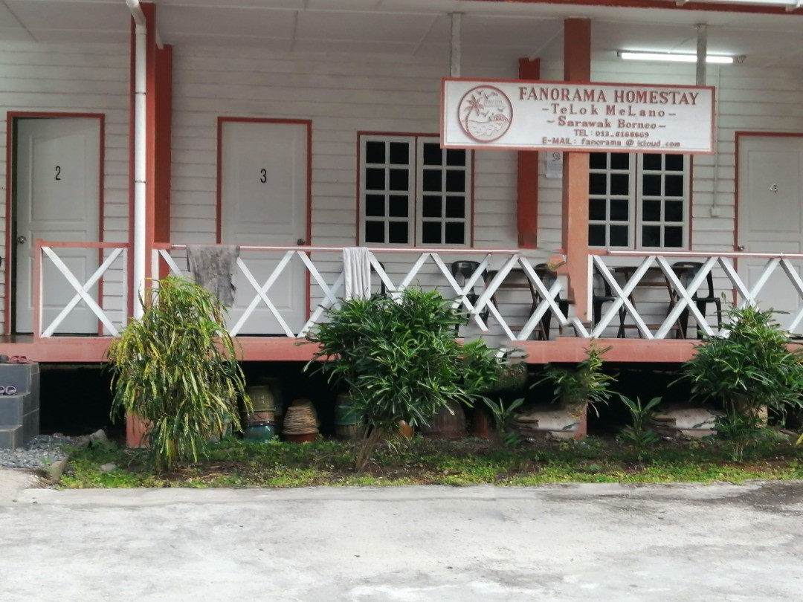

Rajah 4. Inap desa yang telah dikembangkan.

Dari segi statistik, sebelum pembukaan jajaran baru ini, hanya seramai 661 orang pelancong yang menginap di inap desa di Telok Melano dari tahun 1998 hingga 2002 (Nazaruddin, 2003); lihat Jadual 2.

Jadual 2. Statistik kedatangan pelancongan ke program inap desa Telok Melano: 1998-2002.

Tahun | Jumlah ketibaan pelancong (orang) | Jumlah pendapatan pakej Homestay (RM)
1998 | 6 | 370.00
1999 | 98 | 6,360.00
2000 | 77 | 6,695.00
2001 | 381 | 17,490.00
2002 | 99 | 9,875.00
Jumlah | 661 | 40,790.00
Sumber: Nazaruddin (2003).

Namun demikian, angka ini didapati melonjak selepas Telok Melano dihubungkan dengan lebuh raya Pan Borneo pada tahun 2019. Jadual 3 menunjukkan bilangan pelancong meningkat ke 9,199 orang dengan jumlah pendapatan yang dijana adalah RM969,724.00.

Jadual 3. statistik kedatangan pelancongan ke program inap desa Telok Melano pada tahun 2019.

Tahun 2019 | Jumlah ketibaan pelancong (orang) | Jumlah pendapatan pakej Homestay (RM)
Januari | 1130 | 107,615.00
Februari | 1930 | 218,110.00
Mac | 1667 | 194,000.00
April | 742 | 86,975.00
Mei | 98 | 9,323.33
Jun | 367 | 31,177.67
Julai | 225 | 18,270.33
Ogos | 483 | 33,370.00
September | 227 | 10,230.67
Oktober | 224 | 15,709.33
November | 318 | 20,342.67
Disember | 1788 | 224,600.00
Jumlah | 9199 | 969,724.00
Sumber: Penyelaras Homestay Kampung Telok Melano

Sebelum pandemik COVID-19 melanda masyarakat global dan Perintah Kawalan Pergerakan (PKP) diperkenalkan oleh kerajaan Malaysia pada bulan Mac 2020, pengkaji sempat memperoleh data tentang jumlah pelancong dan pendapatan yang dijana oleh pengusaha inap desa di Telok Melano dari tahun 2019 hingga Mac 2020. Statistik dalam Jadual 4 menunjukkan masih terdapat tambahan 5,222 orang pengunjung yang melancong ke Telok Melano sebelum PKP dilaksanakan pada Mac 2020.

Jadual 4. Jumlah kedatangan pelancong dan pendapatan dari program inap desa Telok Melano dari tahun 2019 hingga 2020*
Program Homestay Kampung Telok Melano | 2019 | 2020*
Jumlah ketibaan pelancong (orang) | 9,199 | 5,222
Jumlah pendapatan pakej Homestay Telok Melano (RM) | 969, 724.00 | 1,183,900.00

Sumber: Penyelaras Homestay Kampung Telok Melano

*Data tahun 2020 sehingga bulan Februari 2020. Pada 18 Mac 2020 Perintah Kawalan Pergerakan dikuatkuasakan berikutan penularan pandemik Covid-19.

Sesungguhnya, pembukaan jajaran baharu ke Telok Melano telah mengembangkan industri pelancongan dan perusahaan inap desa penduduk tempatan. Industri ini dapat berkembang dan dikendalikan secara moden dengan pertambahan beberapa kemudahan infrastruktur lain. Ketika Mohd Yusof Abdullah et al. (2016) melakukan kajian di Telok Melano, kawasan tersebut dilaporkan masih belum ada kemudahan elektrik dan air (sebelum tahun 2016). Kini penduduk di kawasan ini mula menerima bekalan elektrik 24 jam mulai Jun 2019. Laporan dari portal Kementerian Kerja Raya menunjukkan bahawa bekalan elektrik yang disambungkan ke kawasan ini dibuat dalam bentuk kabel bawah tanah untuk tujuan melindungi alam sekitar. Untuk memastikan penduduk tempatan mendapatkan bekalan air yang kekal, kerajaan sedang dalam proses membina paip untuk menyalurkan air dari grid utama menerusi empangan Bengoh. Susulan daripada adanya bekalan elektrik, kemudahan telekomunikasi turut dibangunkan. Di Telok Melano, telah ada menara TELCO yang menawarkan perkhidmatan jalur lebar 4G dan telefon.
Pembukaan jajaran Sematan-Telok Melano tidak dapat dinafikan telah merancakkan pembangunan ekonomi setempat, terutamanya industri pelancongan. Usaha dan inisiatif yang diambil oleh kerajaan negeri Sarawak seperti pembinaan Anjung Usahawan merupakan langkah tambahan untuk memajukan ekonomi penduduk tempatan. Projek pembangunan ini telah diluluskan pada tahun 2019 dan dijangka siap pada akhir tahun 2021. Anjung Usahawan ini merupakan sebuah pusat kemudahan bersepadu yang serba lengkap dengan kemudahan berniaga untuk peniaga-peniaga kecil tempatan. Selain itu, Kerajaan Persekutuan melalui Rancangan Malaysia ke-12 akan membina sebuah Kompleks Imigresen, Kastam dan Kuarantin di Telok Melano bagi menggantikan pos kawalan sempadan sementara yang ada sekarang. Kompleks ini diperlukan kerana kepentingan perdagangan dan pelancongan di bahagian Barat Daya Sarawak selepas pembukaan jajaran ini.

Impak pandemik COVID-19

Virus SARS-CoV-2 mula dikesan di Wuhan, China pada bulan Disember 2019. Virus ini kemudian menular secara meluas ke peringkat global dan diisytiharkan sebagai satu pandemik (dengan nama rasmi COVID-19) oleh Pertubuhan Kesihatan Sedunia. Sedar akan ancaman virus ini kepada penduduk negara, kerajaan Malaysia telah mengambil inisiatif untuk melaksanakan Perintah Kawalan Pergerakan (PKP) pada 18 Mac 2020. Susulan dari perlaksanaan PKP, semua aktiviti harian telah dihentikan, disekat dan dipantau secara ketat. Di kawasan Telok Melano, menurut pemerhatian pengkaji, pandemik COVID-19 belum memberi impak yang ketara ke atas sosiobudaya. Namun demikian, sektor pelancongan telah menerima kesan yang drastik susulan daripada sekatan tersebut. Daripada statistik yang diperoleh dari penyelaras inap desa di Telok Melano (Jadual 5), sektor ini menyaksikan penurunan pelancong dan sumber pendapatan yang mendadak. Bermula dari tahap awal fasa pandemik, iaitu bulan Januari dan Februari, jumlah pengunjung sudah mula menurun. Bermula dari bulan perlaksanaan PKP, iaitu Mac hingga bulan Disember 2020, didapati bahawa tiada pelancong yang mengunjungi kawasan ini dan pendapatan pengusaha-pengusaha inap desa turut terjejas teruk akibat pandemik.

Jadual 5. Impak Covid-19 terhadap Program Homestay Kampung Telok Melano

Tahun | 2019 |  | 2020 |  | Catatan
Bulan | Jumlah Ketibaan Pelancong (orang) | Jumlah Pendapatan Pakej Homestay (RM) | Jumlah Ketibaan Pelancong (orang) | Jumlah Pendapatan Pakej Homestay (RM) | Catatan
Januari | 1130 | 107,615.00 | 2,887 | 970,875.00 | Fasa awal pandemik
Februari | 1930 | 218,110.00 | 898 | 101,085.00 | Fasa awal pandemuk
Mac | 1667 | 194,000.00 | 0 | 0 | PKP
April | 742 | 86,975.00 | 0 | 0 | PKP
Mei | 98 | 9,323.33 | 0 | 0 | PKP
Jun | 367 | 31,177.67 | 0 | 0 | PKPB
Julai | 225 | 18,270.33 | 0 | 0 | PKPP
Ogos | 483 | 33,370.00 | 0 | 0 | PKPD
September | 227 | 10,230.67 | 0 | 0 | PKPP
Oktober | 224 | 15,709.33 | 0 | 0 | PKPP
November | 318 | 20,342.67 | 0 | 0 | PKPP
Disember | 1788 | 224,600.00 | 0 | 0 | PKPP
Jumlah | 9199 | 969,724.00 | 3,785 | 1,071,960.00
Sumber: Penyelaras Homestay Kampung Telok Melano
Kesimpulan

Secara keseluruhannya, pembukaan jajaran Sematan-Telok Melano telah mengakibatkan transformasi ekonomi kepada penduduk tempatan. Kawasan ini pada asalnya merupakan sebuah perkampungan yang serba mundur, telah mengecapi pembangunan yang pesat selepas pembinaan Lebuh Raya Pan Borneo. Dari segi sosiobudaya, masyarakat tempatan didapati mengalami keterhakisan kebudayaan yang berterusan susulan daripada arus pemodenan dan keterbukaan kepada masyarakat luar. Fenomena ini ditafsirkan membawa impak negatif kepada khazanah warisan penduduk setempat. Di sebalik impak negatif, penduduk tempatan kini mengecapi perkembangan ekonomi yang memberangsangkan. Perbincangan yang tertumpu kepada perusahaan inap desa telah mengetengahkan fenomena bagaimana infrastruktur asas seperti bekalan elektrik dan air serta telekomunikasi membawa kemajuan kepada perusahaan ini. Dengan pembukaan jajaran ini, kekayaan sumber ekopelancongan berpotensi diperkembangkan lagi ke tahap yang optimum, baik oleh pihak swasta mahupun pihak kerajaan. Sesungguhnya, Telok Melano bakal mengalami pembangunan yang lebih pesat dan wajahnya akan berubah secara drastik dalam masa beberapa tahun mendatang. Dari segi kebaharuan ilmu, makalah ini berupaya menyumbang kosa ilmu kontemporari, terutamanya tahap permulaan sesebuah masyarakat mengalami perubahan sosiobudaya dan sosioekonomi setelah adanya pembangunan infrastruktur asas yang baharu. Maklumat-maklumat yang dicungkil ini merupakan data primer yang mampu menjadi indikator kepada pengkaji-pengkaji masa akan datang untuk menilai perubahan-perubahan yang berlaku selanjutnya di Telok Melano.

Rujukan

Dewi, S. (2017). Perubahan sosial budaya transportasi air menjadi transportasi darat akibat pembangunan jalan: Studi deskriptif di Kecamatan Sukasari Kabupaten Purwakarta. Tesis Diploma. UIN Sunan Gunung Djati Bandung.
Hasnah, H. (2009). Kesan Modenisasi ke atas Hubungan Kaum di Malaysia. Jurnal UMP Sains Sosial & Pengurusan Teknologi, 1(1),13-22.
Indraddin, & Irwan. (2016). Strategi dan perubahan sosial. Yogjakarta: Deepublish Publisher.
Ishikawa, N. (2010). Between frontiers: Nation and identity in a Southeast Asian Borderland. Singapore: NUS Press.
Johan, A.I., & Mohamad Zaki, A. (2009). Program homestay pemangkin pertumbuhan ekonomi luar bandar, kajian kes: Negeri-negeri utara semenanjung Malaysia. Prosiding Perkem IV, Jilid 2, 227-242.
Liew, Elvin Siaw Tat. (2018). Cabaran yang dihadapi oleh Borneo Highway PDP Sdn. Bhd. sepanjang pelaksanaan pembinaan Lebuhraya Pan Borneo di Sabah. Tesis Ijazah Sarjana Muda. Universiti Teknologi Malaysia.
Mohd Yusof Abdullah, Suhaila S., Junaenah S., Noor Rahamah A.B., Abd. Hair A., & Ong Puay Liu. (2016). Memahami kesepaduan sosial di sempadan menerusi lensa komunikasi. Jurnal Komunikasi, 32(1), 455-467.
Nazaruddin, H. (2003). Tourism planning at the local level: A case study of Lundu-Sematan, Sarawak, Malaysia. Tesis Master. Lincoln University, New Zealand.
Neilson, I.M., Wong Kee Kiong, Mohd Azizul H.J., Peter, S., Spencer, E.S., Ahi, S., & Mohd. Suhaidi S. (2018). Penggunaan sumber asli dan kearifan tempatan di kampung Telok Melano dan kampung Telok Serabang di Lundu: Satu pemerhatian. Dlm. Nazarudin Zainun & A.S Hardy Shafii (ed.). Nusantara daripada pelbagai perspektif kearifan tempatan. Pulau Pinang: Penerbit Universiti Sains Malaysia.
Nor Shuhada, N.M.N, Nurul Syafiqah, N.A., Siti Nur Qamarina, Y., Wan Hafiza, W.A., & Wan Nur Aida, W.Y. (2019). Homestay Telok Melano, Sematan. URL: https://www.academia.edu/39072909/HOMESTAY_TELOK_MELANO_SEMATAN.
Rosniza, A.C.R., & Valentino, K.I. (2020). Impak sosioekonomi Lebuh Raya Pan Borneo terhadap komuniti tempatan. Akademika, 90(1), 123-136.
Wadley, R.L. (1998). The road to change in the Kapuas Hulu borderlands: Jalan Lintas Utara. Borneo Research Bulletin, 29, 71-94.
Mohammed Azlan Mis. (2010). Lingua franca di Sarawak: Aplikasi Teori Pilihan Bahasa. GEMA Online™ Journal of Language Studies, 10(2), 97-116.
Yusriadi, & Ismail Ruslan. (2015). Temajuk, sempadan di ekor Borneo. Pontianak: Lembaga Penerbitan STAIN Press.
Yusriadi. (2014). Sejarah dan perkembangan orang melayu di Riam Panjang Kalimantan Barat. Jurnal Khatulistiwa, 4(2), 148-168.

Sumber: https://www.hmetro.com.my/mutakhir/2015/05/54431/kampung-unik-di-hujung-borneo.
Kecamatan adalah tingkat pentadbiran di Indonesia yang setara dengan “daerah” di Malaysia.
Sumber: Portal Kementerian Kerja Raya Malaysia, http://www.kkr.gov.my/ms/node/41317 (26 Januari 2019).
Ibid.
Sumber: https://sarawakvoice.com/2020/08/14/daya-tarikan-pelancongan-ke-telok-melano/ (14 Ogos 2020).
Sumber: https://www.utusanborneo.com.my/2019/05/04/jamilah-cadang-tubuh-anjung-usahawan-di-telok-melano (5 April 2019).
Sumber: https://www.utusansarawak.com.my/?p=12235 14 Ogos 2020.

